4LÜ ELİPS TIRMANMA

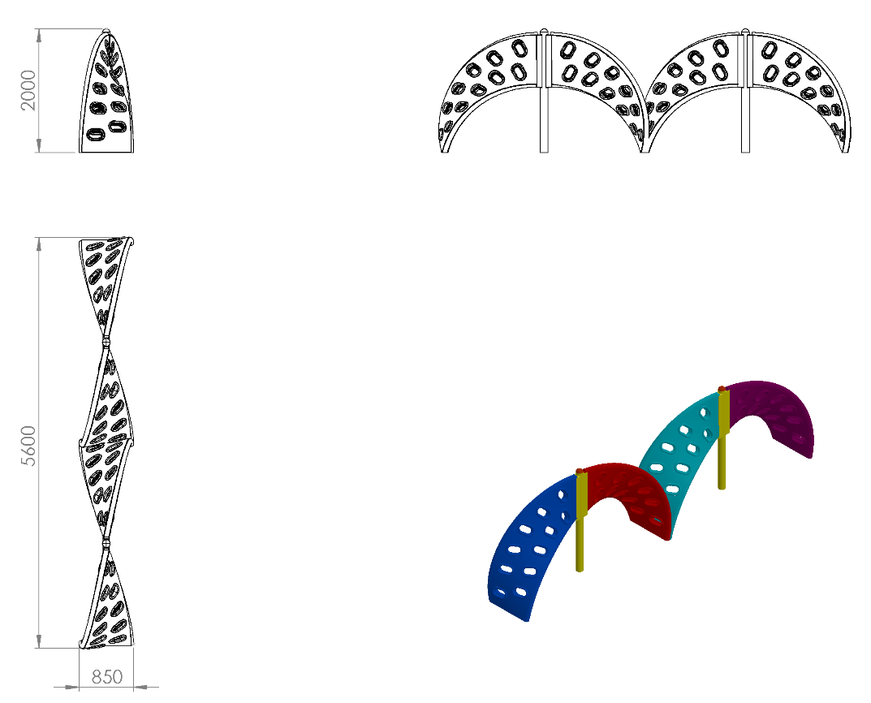

850 x 5600 mm ölçülerinde olan 4lü Elips Tırmanma oyun elemanının toplam yüksekliği zeminden 2000 mm’dir. Oyun elemanı ana ve yatay taşıyıcı konstrüksiyonu Ø114 x 2,5 SDM borudan üretilecektir. Toprak zemine montaj olması durumunda taşıyıcı yüksekliği 200 mm artırılacaktır. Oyun elemanında bulunacak olan elips tırmanma 5 mm kalınlıkta, ana konstrüksiyona kaynak yöntemiyle birleştirilmiş kulaklara monte edilmiş olacaktır.

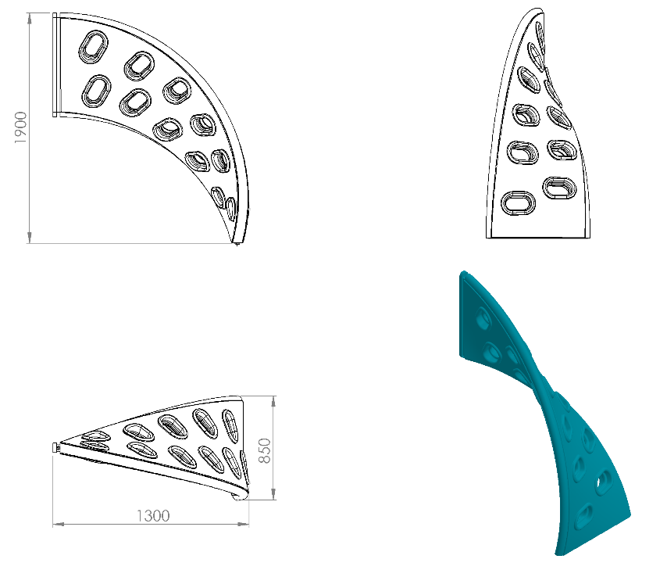
Tırmanma amaçlı ve aynı zamanda taşıyıcı direğe montaj edilip yatay tırmanma elemanı olarak tasarlanan elips tırmanma oyun elemanının zemin kısmı 850 mm genişliğinde, alt ve üst yüzeyleri birbirine dik olacak şekilde estetik bütünlüğü tamamlayıcı bir kesit halinde dizayn edilecektir. Elips tırmanma oyun elemanı 1. Sınıf polietilen ham mamulünden rotasyon yöntemi ile 20 kg çift cidarlı olarak çocukların ilgisini çekecek canlı renklerde üretilecektir. Oyun elemanı üzerinde tırmanma basamaklarının çocukların ayaklarını kolaylıkla basabilip elleri ile rahatça tutunabileceği ve bunun yanı sıra eğlenip oyun oynarken aynı zamanda da eğitici ve öğretici olmalarını sağlayan harf kabartmaları da zamanla deforme ve yıpranma olmaması için ürün yüzeyinde mevcut olarak üretilecektir. Harfler sonradan yarı mamulün kimyasal yapısına zarar verici lazer yöntemleri ile yazma ya da zamanla deforme olabilecek yapıştırma şeklinde olmayacaktır.

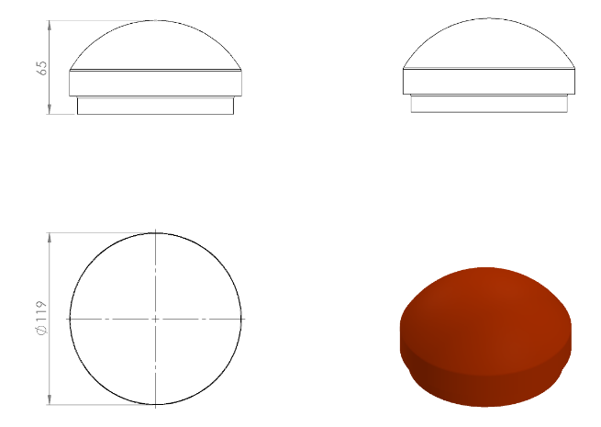
Boru açık yerleri keskin hatları ortadan kaldırmak amacı ile yüksek mukavemetli polietilen malzemeden üretilmiş kapak yardımı ile kapatılacaktır. Dış kuvvetlere dayanabilmesi ve malzemenin iç kısmını yağmur sularından korumak amacıyla, boruyu iki kademeli olarak saracaktır. Yaralanma ve darbeleri engellemek amacıyla yüzeyi oval olacaktır.

YÜZEY KAPLAMA
Metal konstrüksiyon ekipmanlarına yüzey kaplama işlemi gerçekleştirilecektir. Kaplama işleminde öncelikle metal yüzeylerden kir, pas ve yağ artıkları, asidik yağ alma kimyasalları ile temizlenecektir. Temizlenen metal yüzeylerde kaplamanın dayanıklılığını artırmak için belirtilen şartlarda ve özelliklerde kumlama işlemi yapılacaktır. Kumlama işlemi sonrasında metal konstrüksiyon ekipmanları püskürtme yöntemiyle elektrostatik toz boya ile kaplanacaktır.

KUMLAMA METOTU
Kumlama işleminin istenilen şekilde oluşması için S – 330 ile S – 660 arasında özel yapılmış çelik gridler özel basınçlı teknolojik makine sayesinde fırlatma yöntemiyle makinenin içine asılmış ürünlerin her kısmına noktalama yaparak temizliği sağlanır. Tam temizliğin sağlanması için ürünler askı sistemine her bir noktası kumlanacak şekilde yerleştirilir. Askı sisteminin hızı 3 dev./dak. dan 10 dev./dak arası ayarlanmalı ve askı 360 derece dönerek kumlamanın yapılması sağlanır.

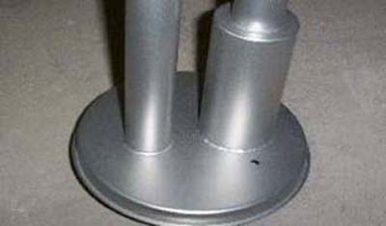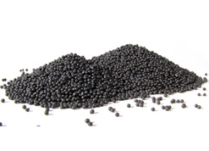

Kumlamada kullanılacak granüller yuvarlak olmalıdır. Diğer köşeli granüller ürünün üzerindeki tabakayı almasından ziyade ürünün deformesini artırmakta ve metal ürünün metal özelliğini azaltacaktır. Köşeli grit malzeme kullanılmayacaktır. Kumlamada kullanılan tozuması en az ve kumlama gücü en iyi olan kum çeşidi olan çelik yuvarlak granüller malzemenin kalınlığına göre kullanılmalıdır. İnce olan bir metal malzemede kullanılan kalın granüller malzemenin kullanım ömrünü azaltacaktır. Kullanılan granüllerin basınç etkisi ile bırakmış olduğu micron noktaların istenilen düzeyde olması için granüllerin sıklıkla yenilenmesi gerekmektedir. Yenilenmemesi durumunda basınçlı çarpma etkisi ile granüller küçüleceğinden yağ, kir, pas alma işleminin tam olmayacağından dolayı boya sırasında ürünün üzerinde kalan yağlar yüzeye çıkacaktır. Bu durumda boyanın iyi olmamasına etki edecektir. Kumlama işlemi tamamlandıktan sonra metal malzemeler toz aldırma kazanlarına yönlendirilir. Burada ürünler yıkanarak elektro statik toz boyama yapılmaya hazır hale getirilir.
KAPLAMA METOTU
Toz boya, boya kabininde özel boya tabancaları vasıtasıyla atılır. Tabancadan geçerken elektrostatik yüklenen toz boya partikülleri kabin içinde boyanacak malzemeye yapışır ve kaplama işlemi gerçekleşmiş olur. Toz boyanın malzeme yüzeyine tam olarak yapışabilmesi için malzemenin de çok iyi bir şekilde topraklanması gerekir. Malzeme toz boya ile kaplandıktan sonra pişirme fırınına girer. 200˚C olan fırın ısısı toz boyanın erimesini ve malzeme üzerine yapışmasını sağlar. Fırında bekleme süresi bittikten sonra malzeme fırından çıkartılarak herhangi bir temas olmaksızın soğumaya bırakılır.
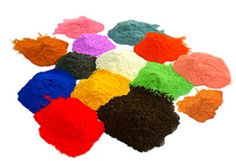

TOPRAK ZEMİNE MONTAJ DETAYLARI

Ana taşıyıcıların toprağa montajı sırasında mukavemetinin artırılması için tek parça olarak bulunan dikey taşıyıcılara 300 mm uzunluğunda 30 x 30 x 2 mm kare kutu profil gazaltı kaynak yöntemiyle birleştirilecektir. Alanda planlama yapıldıktan sonra alt taşıyıcı şasesinin konulacağı ayaklar için yer 50 cm x 50 cm ölçülerinde 20 cm derinliğinde kazılacaktır. Kazılan alana şase yerleştirilip teraziye alındıktan sonra kum, çakıl ve çimento karışımlı beton ile betonlanacaktır.

BETON ZEMİNE MONTAJ DETAYLARI

Alanın betonu terazili bir biçimde atılmış olması gerekmektedir. Alt taşıyıcı gövde ayaklarında betona montaj için min. 150 x 150 x 4 mm ebatlarında flanş kaynak yöntemiyle birleştirilmiş olacaktır. Ayaklar teraziye alındıktan sonra tabla/flanşta bulunan delikler yardımıyla zemine montajı çelik/kimyasal dübel ve 10 x 100 mm flanşlı trifon vida ile montaj edilecektir.

